

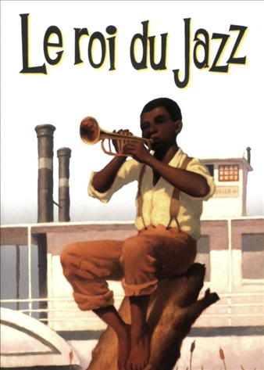
Le roi du jazz
Alain Gerber

Question | 1 | 2 | 3 | 4 | 5 | 6 | 7 | TOTAL
Ma note
Note maximale | 2 | 3 | 3 | 3 | 3 | 3 | 3 | 20

- De quel instrument veulent jouer Léon et Noël ?
- La trompette.
- Le saxophone.
- Le cor.
- Le cornet à piston.

- Qui est le narrateur de l’histoire ?
- Léon.
- Noël.
- Lou.
- Alcide.

- Pourquoi Léon est-il arrêté ?
- On l’accuse d’avoir volé quelque chose.
- On l’accuse d’avoir tué quelqu’un.
- On l’accuse d’avoir agressé quelqu’un.

- Comment s’appelle le gardien qui apprend la musique à Léon ?
- Capitaine Lauris.
- Capitaine Lou.
- Capitaine Lewis.

- Dans ce livre, que signifie « avoir le bleu » ?
- Se blesser.
- Etre déprimé, avoir le cafard.
- Avoir perdu tout son argent.

- Dans quelle ville Léon et Noël jouent-ils ensemble ?
- Los Angeles.
- Las Vegas.
- New York.

- A la fin, que se passe-t-il entre Léon et Noël ?
- Ils redeviennent amis.
- Ils se battent.
- Ils ne se parlent plus.

Le roi du jazz
Alain Gerber

Question | 1 | 2 | 3 | 4 | 5 | 6 | 7 | TOTAL
Ma note
Note maximale | 2 | 3 | 3 | 3 | 3 | 3 | 3 | 20

- De quel instrument veulent jouer Léon et Noël ?
- La trompette.
- Le saxophone.
- Le cor.
- Le cornet à piston.

- Qui est le narrateur de l’histoire ?
- Léon.
- Noël.
- Lou.
- Alcide.

- Pourquoi Léon est-il arrêté ?
- On l’accuse d’avoir volé quelque chose.
- On l’accuse d’avoir tué quelqu’un.
- On l’accuse d’avoir agressé quelqu’un.

- Comment s’appelle le gardien qui apprend la musique à Léon ?
- Capitaine Lauris.
- Capitaine Lou.
- Capitaine Lewis.

- Dans ce livre, que signifie « avoir le bleu » ?
- Se blesser.
- Etre déprimé, avoir le cafard.
- Avoir perdu tout son argent.

- Dans quelle ville Léon et Noël jouent-ils ensemble ?
- Los Angeles.
- Las Vegas.
- New York.

- A la fin, que se passe-t-il entre Léon et Noël ?
- Ils redeviennent amis.
- Ils se battent.
- Ils ne se parlent plus.

